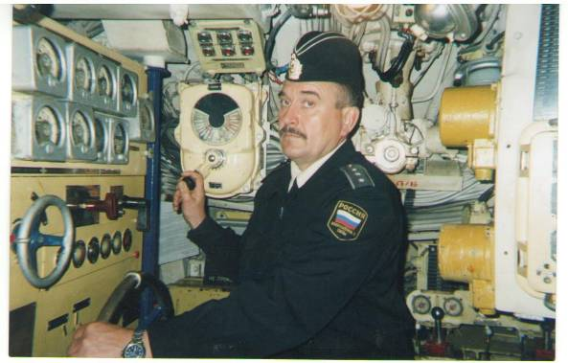
Трифонов
Сергей Анатольевич

    - ГОДА РОЖДЕНИЯ

СТАРШИЙ МИЧМАН Черноморского флота.

Выпускник Кузнецкой СОШ в 1973 году. 10 ноября 1973 года призван по комсомольской путевке «Челябинского комсомольца» на подводную лодку «Челябинский комсомолец» Северный флот. Закончил учебный отряд подводного плавания в г. Кронштадте Ленинградской области.. Нес службу на Северном флоте с 1973 – 1989 года. Северный флот Мурманская область г. Полярный поселок Лиинахамари. Звание от матроса до старшего мичмана. Закончил в 1978 году школу мичманов Ленинградской Военно-Морской базы в г. Кронштадте.
С 1989 года по настоящее время служит на Черноморском флоте РФ, командир подводной лодки специального назначения ПЗС – 50.
За плечами Сергея Анатольевича 17 боевых служб от 8 до 17 месяцев это Средиземное море, Тихий – Индийский океан.
Женат, имеет двоих детей дочери 35 лет, сыну 19 лет.

/ Из автобиографии/

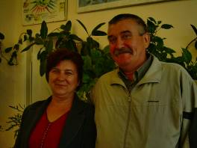

1 сентября 2007 года Сергей Анатольевич посетил родную школу, в которой не был 33 года. Он встретился с учащимися 10, 9 и 8 классов, рассказал о своей жизни, как она сложилась после окончания Кузнецкой СОШ в 1973 году, о своей службе на подводной лодке. Встретился с одноклассницей, Силантьевой Г.В., работающей в школе учителем русского языка и литературы. Ребят заинтересовал рассказ бывшего выпускника, было задано очень много вопросов, встреча закончилась показом фотографий, обменом адресов, ребята пообещали поддерживать связь с Сергеем Анатольевичем. Со своей стороны Трифонов пообещал наладить шефскую связь со школой, хотя сейчас это сделать труднее, т.к. он служит и живет в другом государстве (Украина).
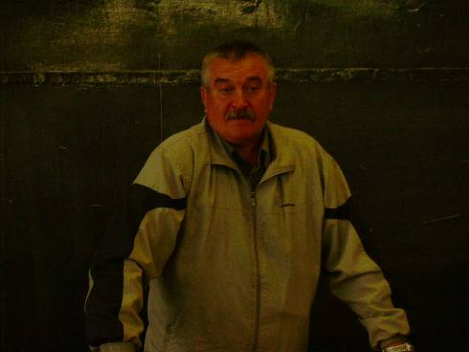
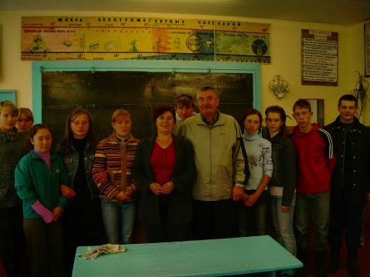
Фотография на память с учениками 10 класса. 2007 год

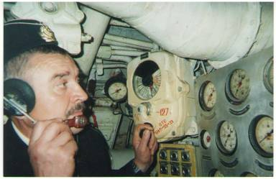
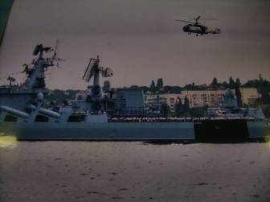

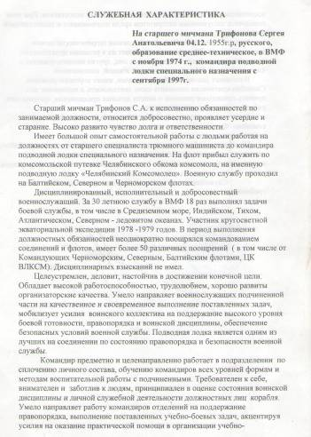
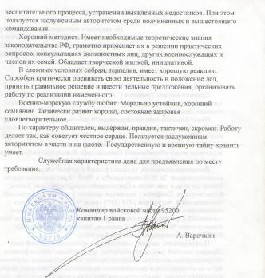

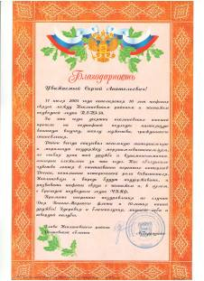
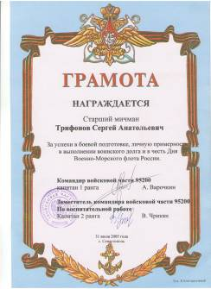
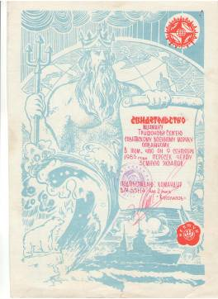
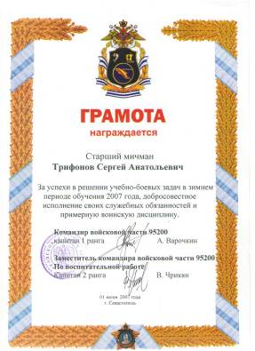

За добросовестное несение воинской службы Трифонов Сергей Анатольевич удостоен множественными благодарностями и грамотами.





